Министерство науки и высшего образования Российской Федерации
Федеральное государственное бюджетное образовательное учреждение
высшего образования
«КУБАНСКИЙ ГОСУДАРСТВЕННЫЙ УНИВЕРСИТЕТ»
(ФГБОУ ВО «КубГУ»)

Факультет компьютерных технологий и прикладной математики
Кафедра вычислительных технологий

ЛАБОРАТОРНАЯ РАБОТА №2
Дисциплина: Платформо-независимое программирование

Работу выполнил: ______________________________________ А. А. Костров

Направление подготовки: 02.03.02 Фундаментальная информатика и информационные технологии

Преподаватель: __________________________________________ В. И. Шиян

Тема. Основные концепции ООП, простейшие UML-диаграммы.

Цель. Освоить процесс построения иерархии классов на основе разработанных UML-диаграмм. Изучить синтаксис и возможности переопределенных (overriding) функций. Разработать программу согласно варианту.

1. Скомпилируем и запустим пример 3.3 без переопределённого метода equals (рисунки 1-2).

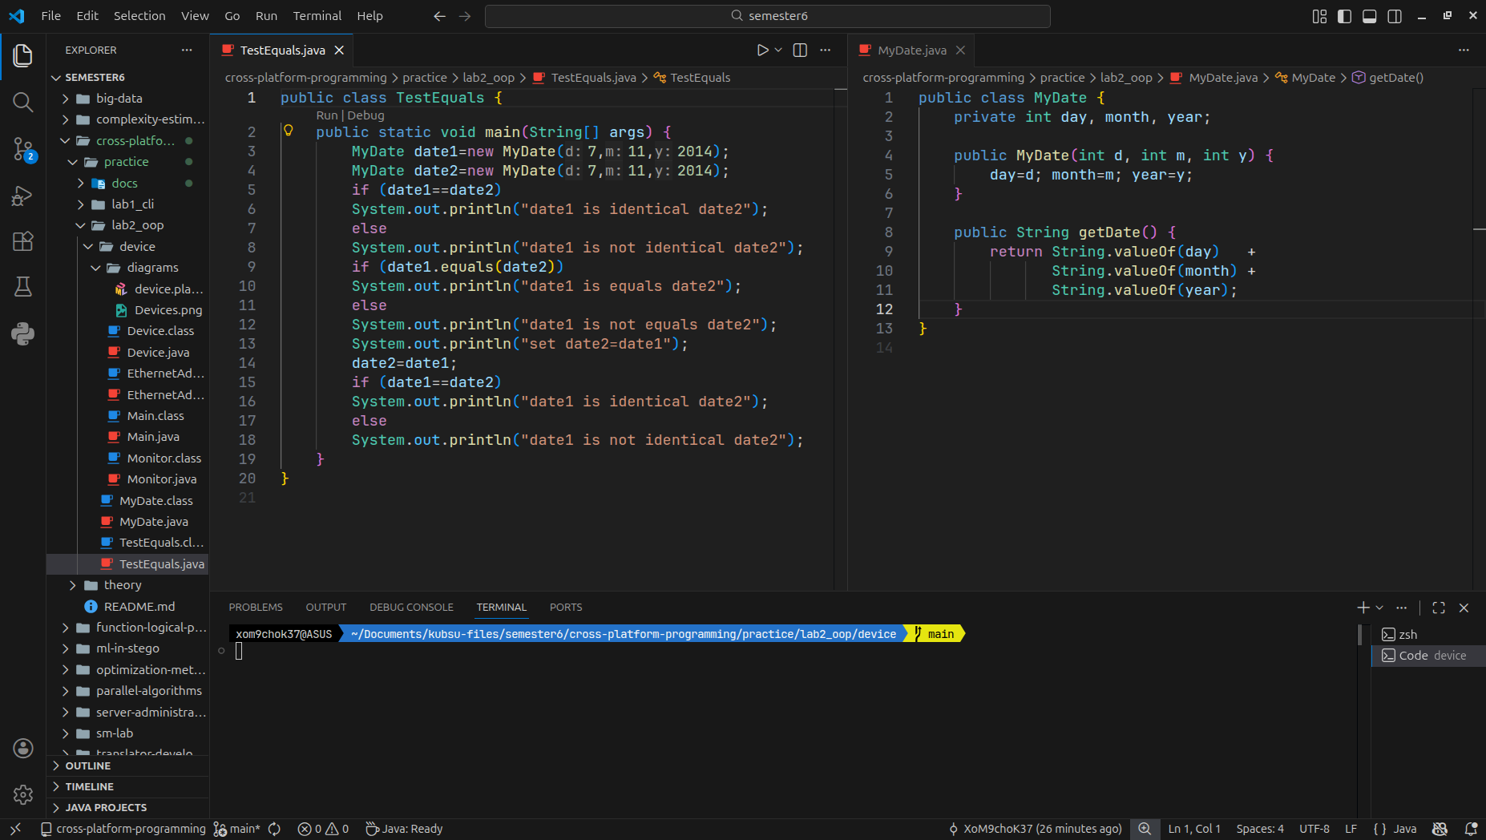

Рисунок 1 — Напишем код программы

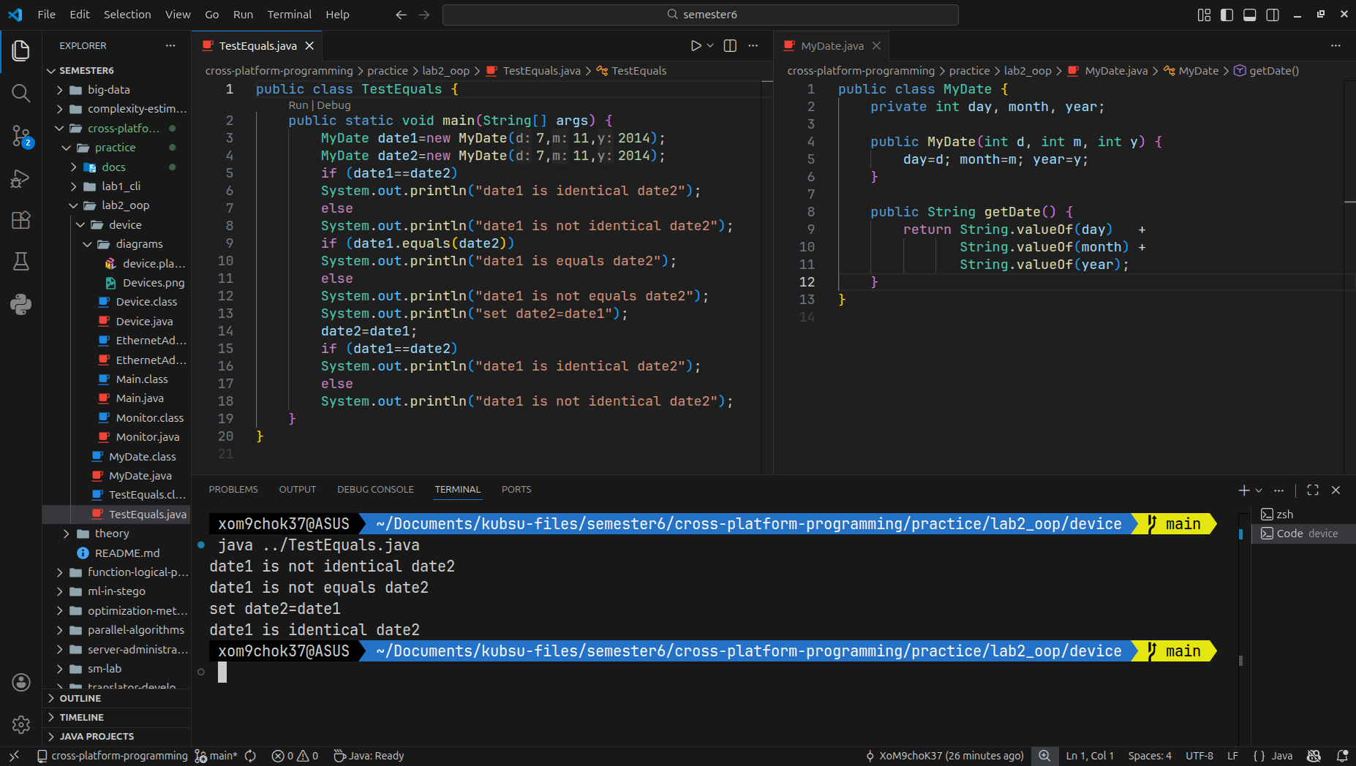

Рисунок 2 — Запустим программу
2. Разработаем иерархию классов (рисунки 3-6).

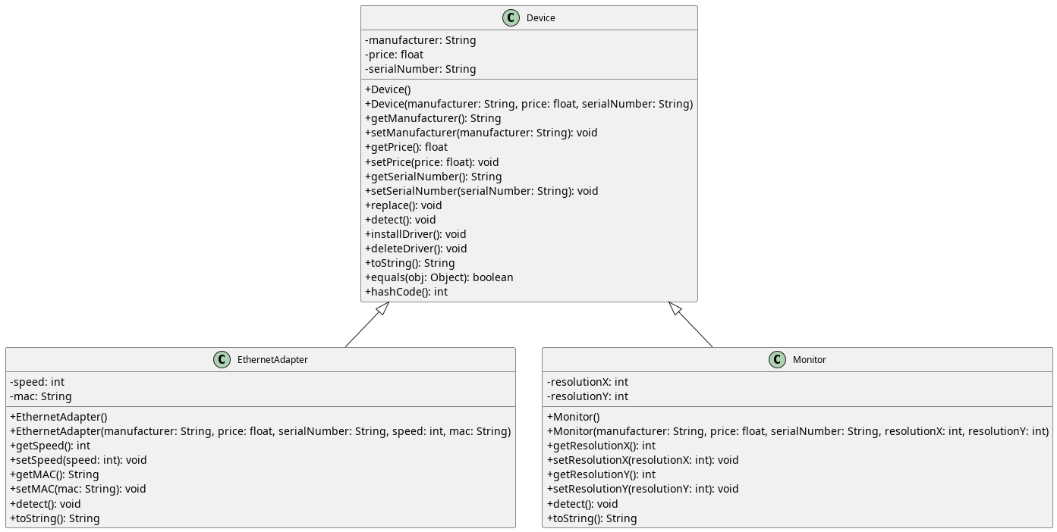

Рисунок 3 — Составим UML-диаграмму

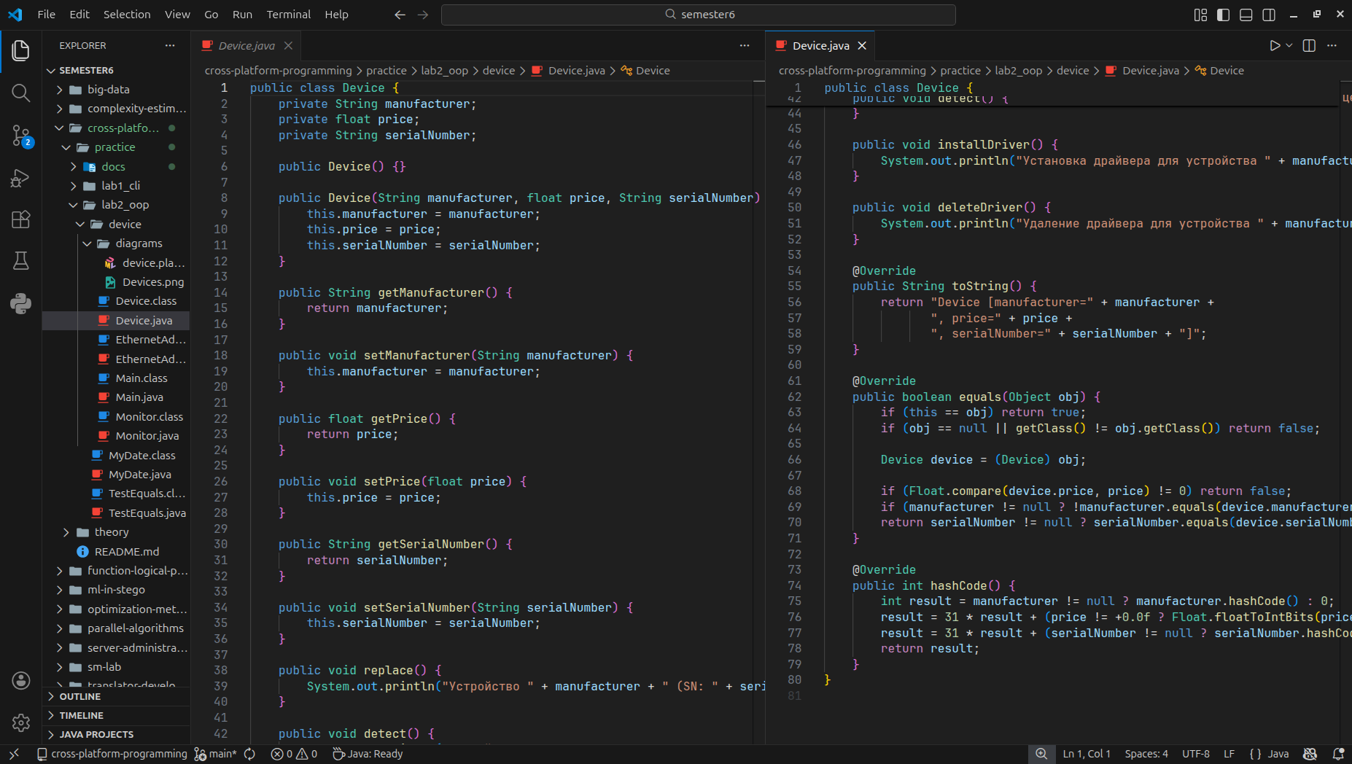

Рисунок 4 — Создадим класс Device

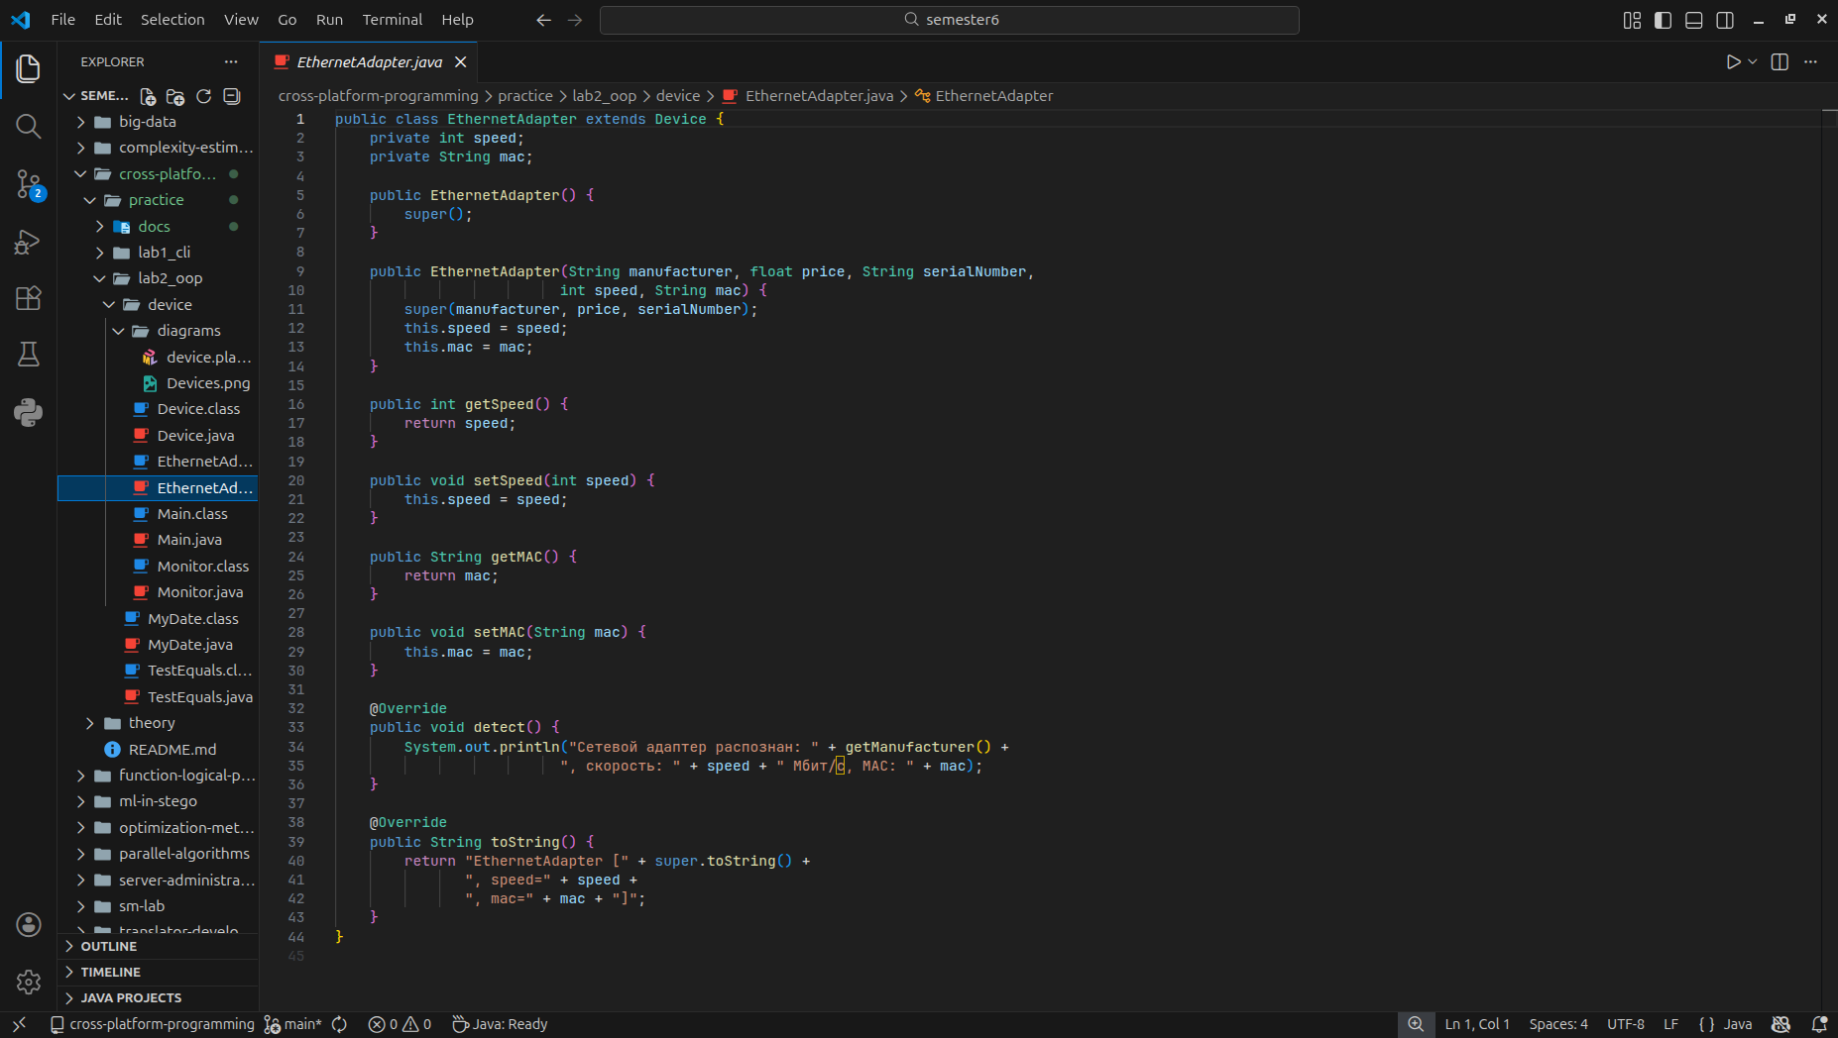

Рисунок 5 — Создадим класс EthernetAdapter

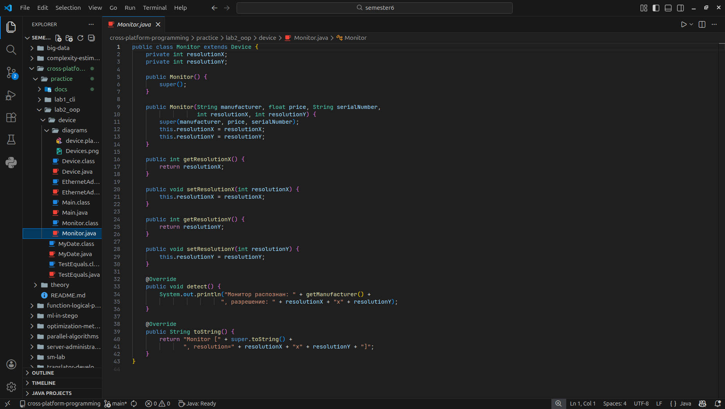

Рисунок 6 — Создадим класс Monitor

3. Продемонстрируем создание списка объектов классов из нашей иерархии в классе Main (рисунки 7-8).

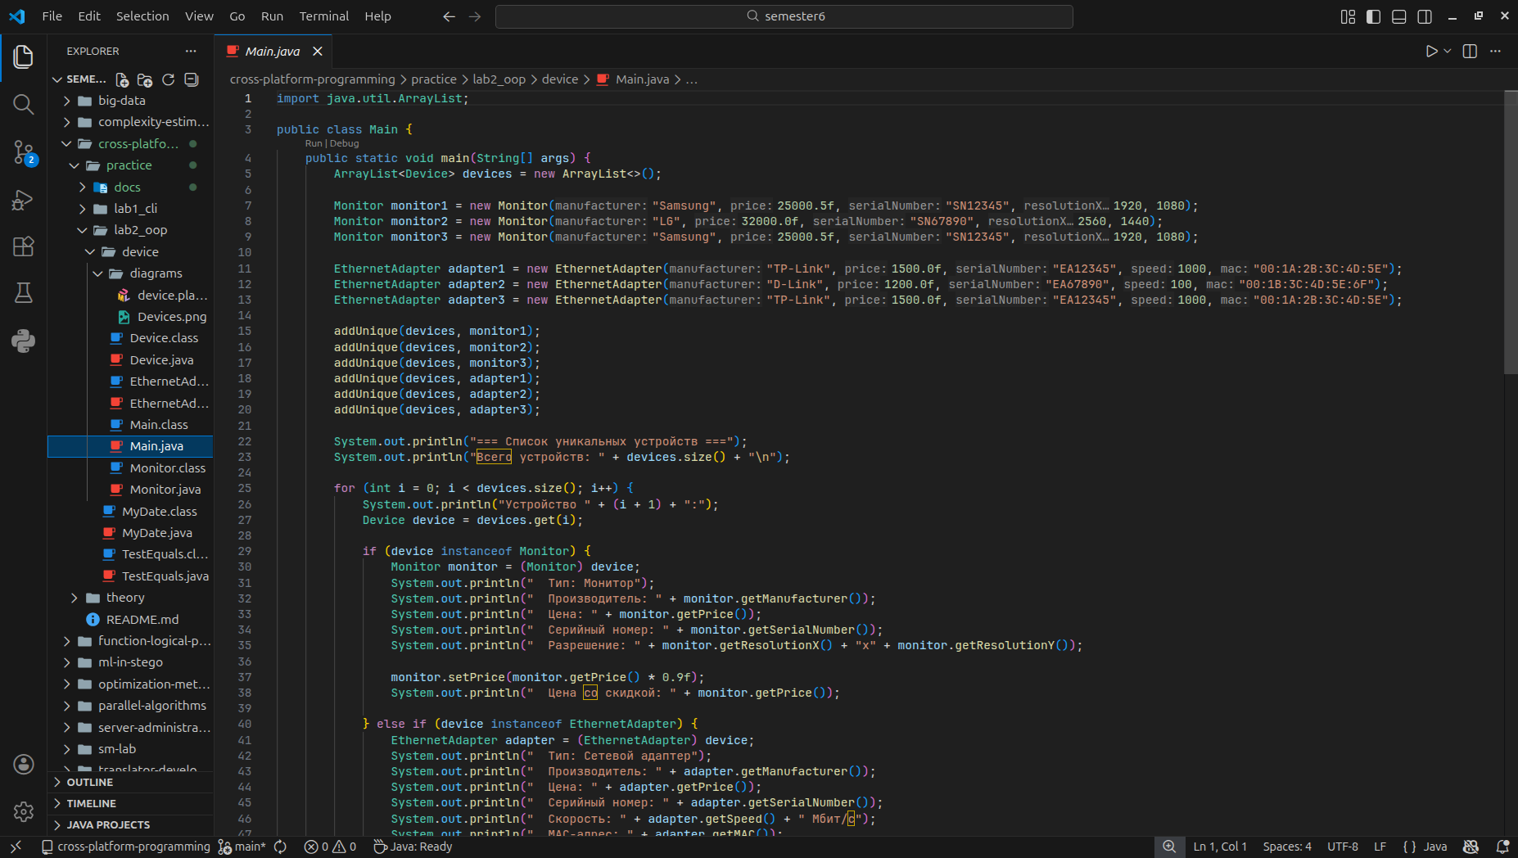

Рисунок 7 — Создадим класс Main

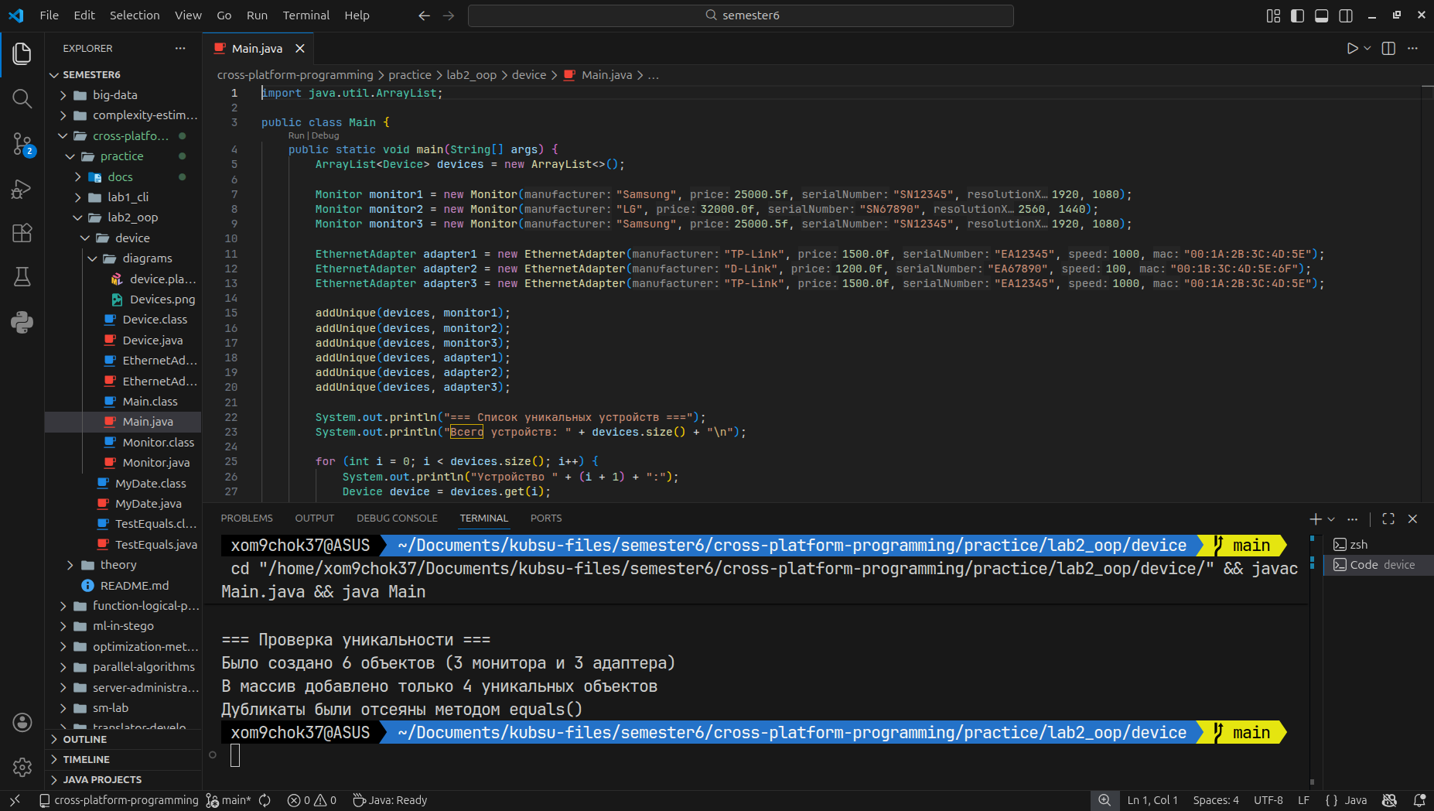

Рисунок 8 — Запустим программу

